Настройка рабочего места для работы в Программе «Бюджет-СМАРТ Про» республиканская база через Континент TLS

      - Для работы в клиенте Бюджет-СМАРТ необходим установленный на рабочем месте Континент TLS.

  - Установка личного и серверного сертификатов
Необходимо установить личный сертификат, выданный АУ «ЦИТ», через программу Крипто Про CSP по инструкции, записанной на USB-носитель (Инструкция по установке сертификата и настройке рабочего места.pdf).
Далее необходимо скачать и установить серверный сертификат АУ «ЦИТ», записанный ЦИТом на USB-носитель пользователя (АУ _ЦИТ_ Минцифры Чувашии (серверный).cer) или скачать по ссылке https://cit.cap.ru/doc/laws/2024/11/25/prochee. Для установки серверного сертификата запустите Континент TLS. Выберите в главном меню TLS-клиента пункт "Управление сертификатами".
В области отображения информации появится список установленных сертификатов. На панели инструментов выберите нужную категорию и нажмите кнопку "Импортировать".
На экране появится стандартное окно открытия файла. Укажите серверный сертификат, записанный ЦИТом на USB-носитель пользователя (АУ _ЦИТ_ Минцифры Чувашии (серверный).cer) и нажмите кнопку "Открыть". Начнется загрузка и установка сертификата. После успешного завершения операции на экране появится соответствующее информационное сообщение.
Нажмите кнопку "ОК".
После установки серверного сертификата в главном меню TLS-клиента пункт "Управление сертификатами" добавленный серверный сертификат должен выглядеть так:

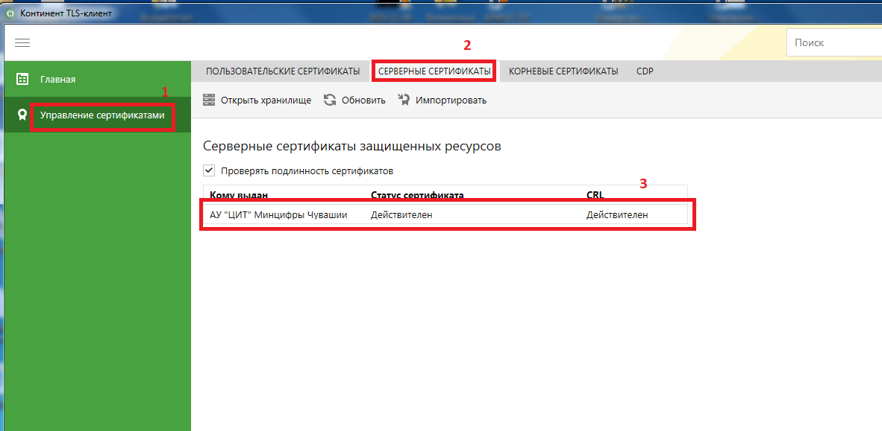

  - Установка корневого сертификата CAP root CA и корневого сертификата Удостоверяющего центра АУ «ЦИТ»

Необходимо скачать корневой сертификат CAP root CA по ссылке Скачать сертификат

Установка корневых сертификатов в Доверенные корневые центры сертификации
Двойным щелчком мыши открыть скачанный файл CAP-root-CA_new.cer. Нажать кнопку «Установить сертификат»
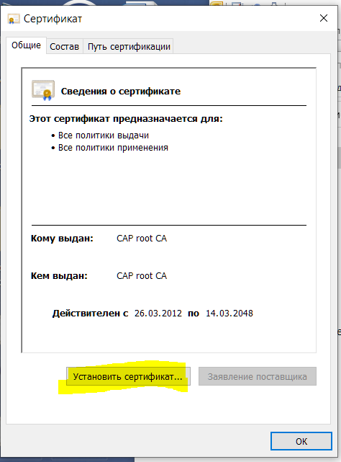

Выбираем «Текущий пользователь»
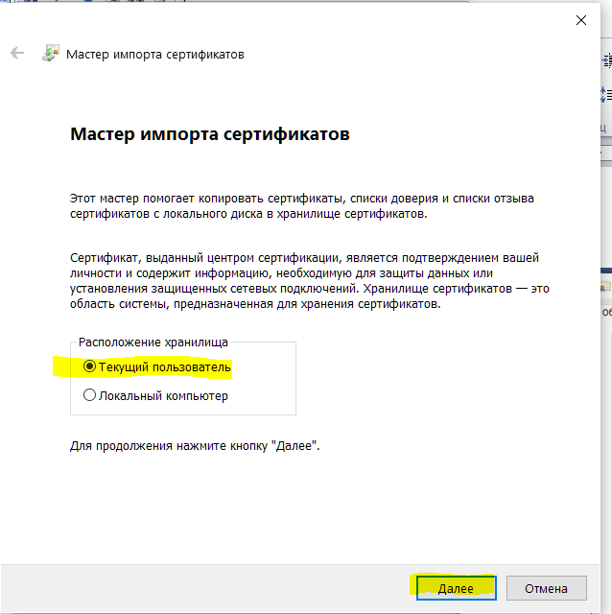
Выбираем пункт «Поместить все сертификаты в следующее хранилище» и нажимаем «Обзор»
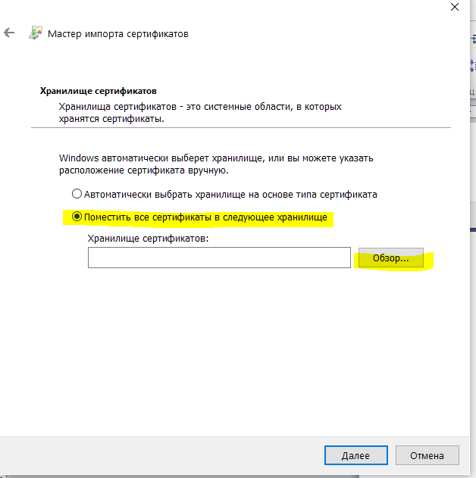
Выбираем «Доверенные корневые центры сертификации»
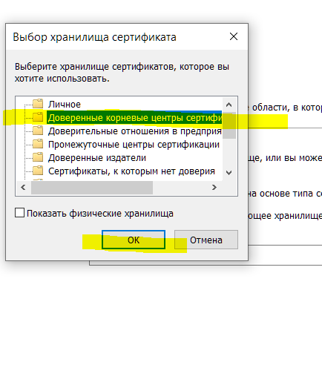

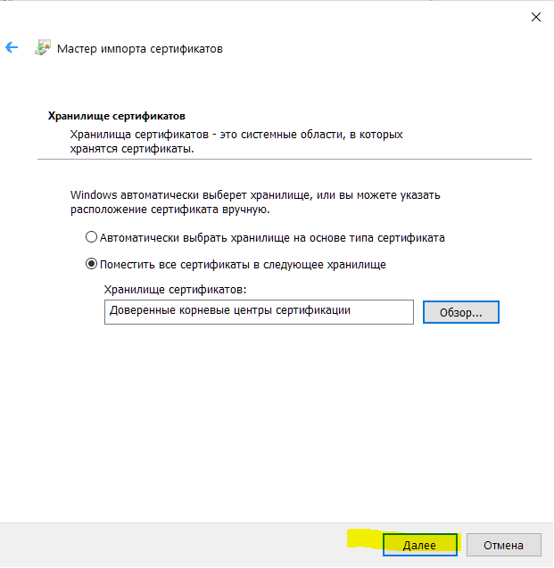

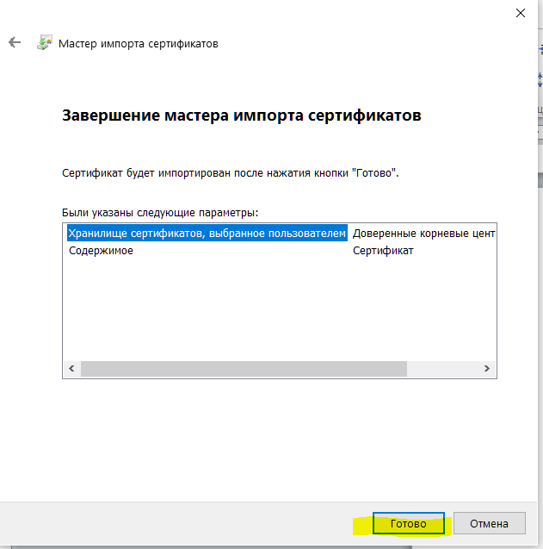
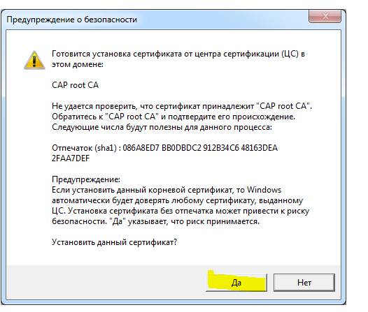

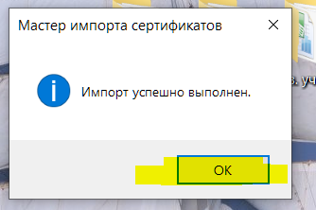

Аналогично установить Корневой сертификат Удостоверяющего центра АУ «ЦИТ» Минцифры Чувашии (uc-au-cit2023.cer), который записан на USB-носитель пользователя или по ссылке https://cit.cap.ru/news/2023/12/05/tls-cert-2023

  - Обновление CRL
Выберите в главном меню TLS-клиента пункт "Управление сертификатами", вкладка «CDP» и нажать на кнопку «Скачать CRL».
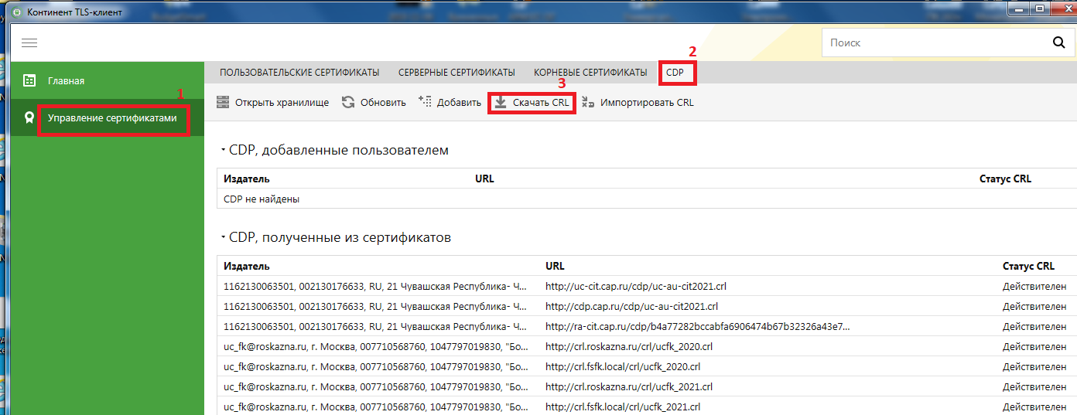

  - Настройка списка ресурсов
В основном меню TLS-клиента выберите пункт "Главная". В области отображения информации откроется список имеющихся защищенных ресурсов и TLS-серверов (соединений). Выберите закладку " Добавить" на панели инструментов, а затем "Ресурс" в раскрывшемся списке. В правой части области отображения информации основного окна появится поля настроек, их нужно заполнить как на скриншоте, указав имя ресурса budg.cap.ru и smartod.cap.ru

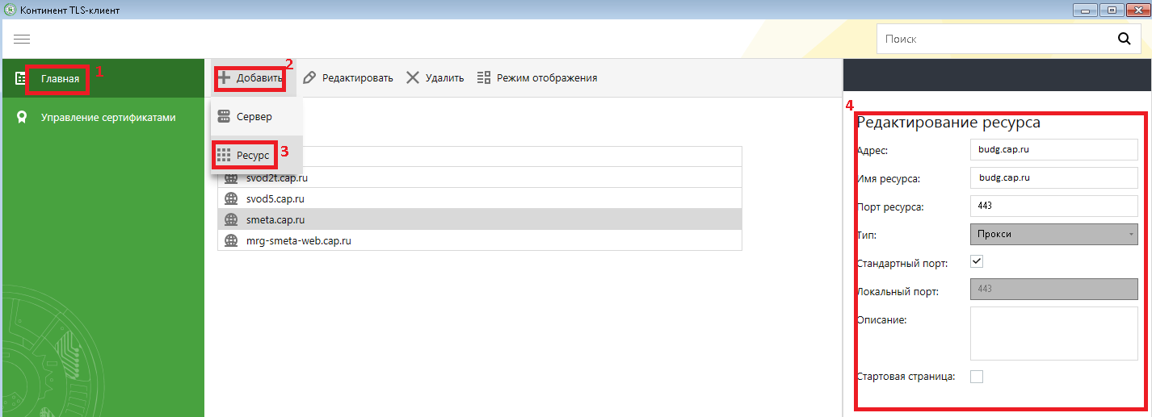

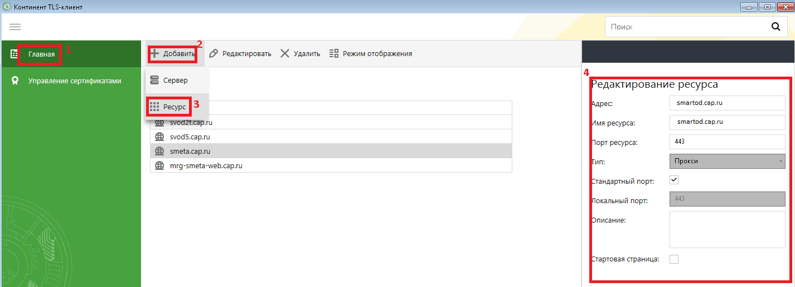

- Необходимо проверить наличие лицензии КриптоПро CSP:

